הפקולטה להנדסה - המגמה להנדסה מכנית

יוני 2006

חיישן גזירה מבוסס קיבול
בטכנולוגיית MEMS

תקציר לספר הפרוייקטים

פרוייקט גמר

הכין: פטלך אדוארד
מנחה: נחום אסף, פונו אילן
מקום ביצוע הפרוייקט: אוניברסיטת תל אביב



תקציר מנהלים.
נושא הפרויקט.
מדידות בזמן אמת של מאמצי גזירה על משטחים אווירודינמיים מאפשרות זיהוי של תופעת ההתנתקות, הבנת משטר הזרימה, ומאפשרת מתן נתונים שוטפים על מצב הזרימה על הכנף. היכולת למדוד את מאמצי הגזירה מהווה צעד חשוב בכדי לאפשר בקרת זרימה בחוג סגור במטוסים זעירים אשר יציבותם ניתנת לערור בקלות יחסית. מכיוון שגודלם של כלי טייס אלו קטן, יש צורך בפיתוח חיישני גזירה זעירים ובעלי זמן תגובה מהיר.
תכנון חיישן המסוגל למדוד את מאמצי הגזירה על-פי מפרט דרישות המותאם לכלי טייס זעירים. החיישן יתוכנן כך שהפרעתו לזרימה תהיה מינימאלית.
חיישן הגזירה מבוסס על קבל מסרק (להלן מסרק) המכיל שיניים סטטיות ודינאמיות המסרק הדינאמי מחובר לאלמנט הצף, אשר עליו מופעלים מאמצי הגזירה. התזוזה הנגרמת כתוצאה מפעולת כוחות הגזירה מועברת למסרק והקיבול בין המסרקים משתנה. החיישן ניתן לייצור בטכנולוגיית MEMS המאפשרת דיוקים גבוהים ולכן הוא בעל מימדים קטנים ואינו מפריע לזרימה. בנוסף, החיישן נותן אינדיקציה על כיוון הזרימה מכיוון שתנועתו היא בכיוון תנועת הזורם הנמדד.

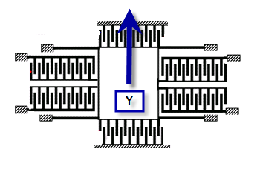

מפרט דרישות.
דרישות החיישן:
הוחלט לתכנן שלושה חיישנים שיותאמו למדידות בשלושה סוגי זרימה: למינרית, מעבר וטורבולנטית כאשר לכל סוג חיישן הוצבו דרישות שהותאמו לסוג הזרימה אותה הוא מודד כמפורט בטבלה הבאה.

סוג החיישן | שטח החיישן | תחום מאמצים | תחום קיבול | תדר עצמי
למינרי | 4mm X 4mm | 6Pa | 1pF | גבוה מ-700Hz
מעבר | 4mm X 4mm | 1Pa | 1pF | גבוה מ-300Hz
טורבולנטי | 4mm X 4mm | 6Pa | 0.2pF | גבוה מ-1700Hz
הסבר: למשל חיישן הגזירה הלמינרי אמור להיות בעל שטח פנים הקטן מ 4X4 מילימטר מרובע, אמור למדוד מאמצי גזירה בעלי גודל של עד 6 Pa ובמאמץ זה לספק שינוי קיבול של 1pF . התדר העצמי במוד הראשון אמור להיות גבוה מ 700 Hz.

דרישות מערכת הניסוי:
- מערכת הניסוי תאפשר מדידת מאמצי גזירה בשכבת גבול למינרית, מעבר וטורבולנטית על לוח אופקי.
- הלוח האופקי יאפשר למקם עליו חיישנים במיקומים שונים וברזולוציה מרחבית גבוהה.
- המערכת תותאם למנהרת הרוח הקיימת הכוללת מערכת דגימת מהירות מבוססת על חוט להט.

מבנה ואופן הפעולה של החיישן.
החיישן מהווה מערכת מיקרו אלקטרו מכאנית (MEMS) ומיוצר בתהליך הפוטוליטוגרפיה. החיישנים בנויים מלוח חישה הרתום לארבעה קפיצים בארבעת פינותיו. מבנה זה תוכנן כך שהקשיחות בכיוון התנועה היא מינימלית ולכן צפוי שינוע בכיוון הרצוי. על גבי הפלטה מוקמו מסרקי קבלים דינאמיים שינועו ביחד עם לוח החישה וישולבו במסרקים סטאטיים. שינוי הקיבול יתרחש בין מסרקים אלו כתוצאה משינוי שטח החפיפה בין השיניים. כמות השיניים הכוללת על גבי המסרקים נקבעה בהתאם לדרישות הקיבול של כל חיישן.

המודל ותוצאות החישובים.
בוצעו חישובי תדר עצמי אנליטיים על מבנה פשוט יותר הכולל את לוח החישה בלבד. חישובים אלו אומתו בהמשך ע"י אנליזת מודים עצמיים ותדרים עצמיים בתוכנת אלמנטים סופיים.
בעקבות האנליזה התקבלו התוצאות הבאות עבור התדר העצמי הראשון של כל חיישן:

חיישן זרימה למינרית | 746Hz
חיישן זרימת מעבר | 305 Hz
חיישן זרימה טורבולנטית | 1709 Hz

ערכים אלו תואמים בקירוב לערכים שהתקבלו בחישובים האנליטיים והתקבל כי המודים העצמיים הראשונים אכן בכיוון הרצוי. בנוסף תוכננו המבנים כך שבקשיחות הנ"ל, ובכוח החיצוני המופעל משכבת הגבול מתקבלת הזזה כזו שנותנת לנו את שינוי הקיבול הרצוי בכל אחד מהחיישנים.
בוצעה אנליזת חוזק סטטי לעמידות מבנה הקפיצים בתזוזות עבור כל סוג חיישן. מהאנליזה ניתן היה לראות כי המבנה נמצא בתחום האלסטי של החומר ואין סכנה לכשל.
לפי תוצאות האנליזה המודלית ניתן להתייחס למערכת כמערכת מסדר שני בעלת דרגת חופש אחת. בוצעה אנליזה הרמונית לקבלת תגובת התדר של החיישן בסביבת אוויר הגורמת לשיכוך התנועה. ההפסדים שנובעים עקב הריסון נובעים מכוחות החיכוך שנוצרים עם האוויר בין שיני הקבלים הדינאמיים והסטטיים ותלויים בתדר הכוח המאלץ.
נבנה מודל נומרי המעריך את גודל כוח הריסון בכל צעד זמן. התוצאות שהתקבלו מראות כי השיכוך הוא תת-קריטי בשלושת החיישנים המתוכננים (עמ' 29 איור 5.6).

תכנון מסכות.
על מנת לבצע את תהליך הייצור תוכננו שלוש מסכות: מסכת ה- Device Layer – בעזרת מסכה זו מיוצר החלק העליון של החיישן הכולל את כל מבנה החיישן שתואר ופדים חשמליים. מסכת ה- Back Layer – בעזרת מסכה זו משחררים את לוחית החישה והופכים אותה לאלמנט צף. כמו כן בעזרת מסכה זו מייצרים פתחי גישה להתחברות חשמלית אל הפדים. מסכת ה- Gold Layer – בעזרת מסכה זו מצפים את הפדים החשמליים על מנת לשפר את מוליכותם.

מערכת הניסוי.
מערכת הניסוי הנה לוח אופקי עליו מתפתחת שכבת הגבול. על פני הלוח קיימים פתחים עגולים עליהם מורכבות דיסקות שבתוכן מורכב חיישן הגזירה. הפתחים ממוקמים במרחקים שונים משפת ההתקפה של הלוח בכדי למדוד את מאמצי הגזירה בתחומי זרימה שונים.

מערכת הניסוי שיוצרה הכוללת את הלוח, הדיסקות בתוכן יורכב החיישן ודיסקות הדמה.
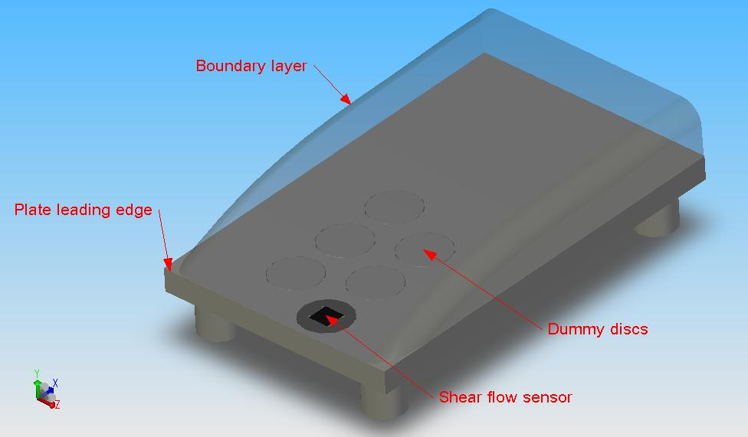

מסקנות מניסיון הייצור.
דיון בבעיות תכנון וייצור שהתגלו במהלך שני ניסיונות ייצור של החיישן.

ניתוח תהליך הייצור בעזרת SEM.
SEM זוהי מערכת המאפשרת לראות בצורה תלת מימדים ובהגדלה מאד גדולה ואיכותית את פני השטח של החיישן. כמו כן ניתן לאפיין את פני השטח הנבדק על ידי מתן ספקטרום החומרים ממנו מורכב האזור הנבדק.

מערכי ניסויים לבדיקת תקינות החיישן.
לאחר ייצור החיישנים יבוצעו מספר ניסויים על מנת לבדוק את תקינותם ותפקודם:
- ניסוי מספר 1 - בדיקת החיישן ב- Probe station.
מטרת הניסוי : אינטגרציה עם המעגל החשמלי שתוכנן בפרויקט מקביל וכיול הקיבול כפונקציה של התזוזה/מתח ההפעלה
- ניסוי מספר 2 - סקירת תדר.
מטרת הניסוי : נבדוק מהי תגובת התדר של החיישן לעירור בתדרים שונים
- ניסוי מספר 3- כיול במנהרת רוח.
מטרת הניסוי : הצבת החיישן במנהרת רוח ובדיקת תגובתו למאמץ גזירה שיווצר עליו בשכבת הגבול. הכיול יתבצע אל מול חיישן נוסף כגון חוט-להט.

